Hobby startet mit einer Reihe Neuheiten in die Wohnwagen-Saison 2023
Fockbek, 15. Juni 2022 – Das Highlight ist der neue MAXIA 585 UL im beliebten skandinavischen Hygge-Design. Auch andere Baureihen erhalten ein Update in Sachen Design, Vielfalt und Technik.
Modernes, minimalistisches Design und skandinavisches Hygge: Seit der Veröffentlichung im Sommer 2022 trifft der Hobby MAXIA mit zwei Grundrissen den Geschmack vieler Camping-Fans. Besonders der imposante MAXIA 660 WQM mit seinem großen Panorama-Bugfenster sorgt nach wie vor für Furore. Zur Saison 2023 bekommt die Oberklasse-Baureihe einen weiteren Grundriss. Mit 2,50 Metern Breite und klaren Schrankfronten bietet er ein gigantisches Raumgefühl bei einer technisch zulässigen Gesamtmasse von 1.700 kg. Der MAXIA 585 UL ist mit rund 7,69 Metern deutlich länger als der kleinere Bruder MAXIA 495 UL.

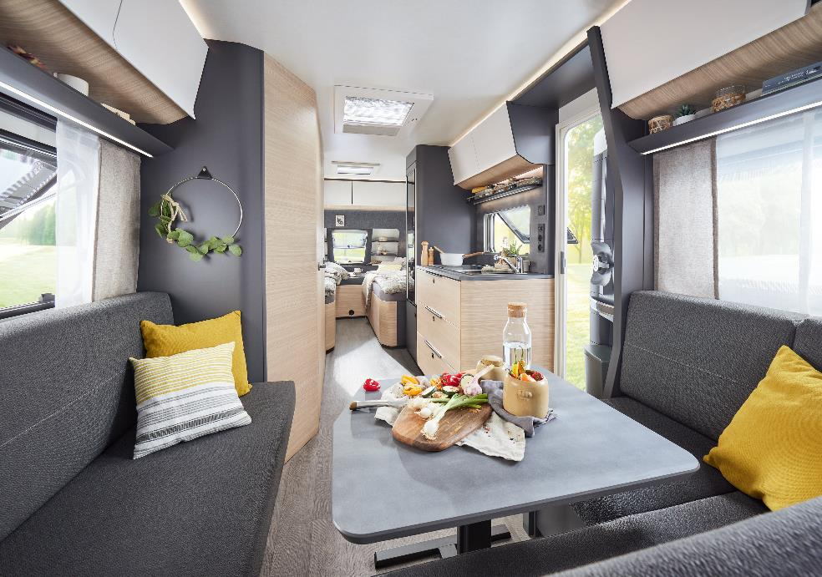
Gemütlichkeit auf stattlichen 2,50 Breite: der neue MAXIA 585 UL im beliebten Hygge-Design

Ein großer Kleiderschrank sowie Schränke mit Apothekerauszug sorgen für jede Menge zusätzlichen Stauraum. Neu sind darüber hinaus die beiden Eckblenden mit praktischen Lesespots in der Rundsitzgruppe für mehr Licht in den Abendstunden.

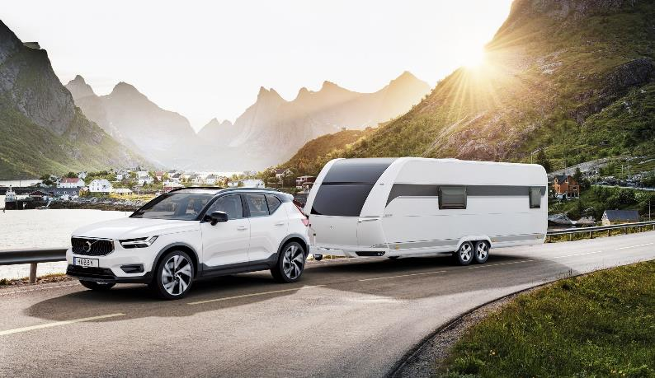
Hygge im Maximal-Format: der MAXIA 660 WQM mit großem Panorama-Bugfenster

NEUES MÖBELDEKOR IM EXCELLENT
Ein Update zur Saison 2023 erhält die beliebte Baureihe EXCELLENT in der Farbgebung der Möbel. Das moderne anthrazitfarbene Holzdekor mit hellen Elementen ist bereits aus dem EXCELLENT EDITION bekannt. Nun hält es auch Einzug in die EXCELLENT Baureihe. „Das frische, freundliche Design kommt extrem gut bei unseren Kunden an“, so Bernd Löher, Geschäftsführer bei Hobby. „Die Leute möchten in ihrem mobilen Eigenheim genauso stilvoll eingerichtet sein wie zu Hause. Diesen Wunsch möchten wir mit unseren Fahrzeugen erfüllen.“ Der EXCELLENT EDITION stockt außerdem in Sachen Grundrissen auf. Ab der Saison 2023 ist die Baureihe in 10 Grundrissen erhältlich. Interessant für Familien: Gleich 4 Grundrisse mit Kinderbetten sind dabei. Der EXCELLENT EDITION 650 KMFe bietet sogar ein komplett eigenes Kinderzimmer mit Sitzgruppe und Tisch im Heck. Hier ist Platz zum Malen und Spielen. Ein Vorhang trennt den Erwachsenen- vom Kinderbereich.
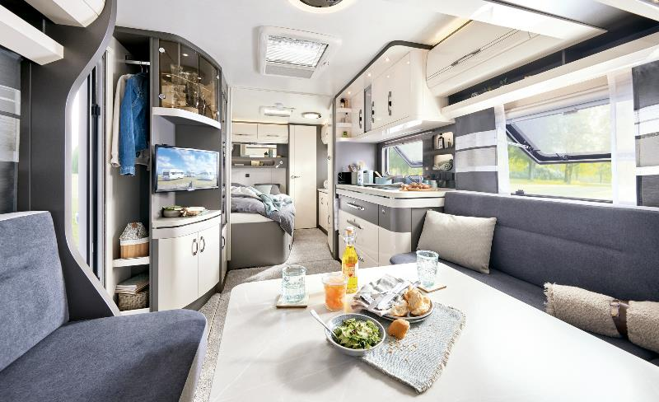
Der EXCELLENT 560 WFU mit neuem Möbeldekor
PRESTIGE MIT NEUER POLSTERKOMBINATION
Modern und freundlich kommt auch das neue Polsterdesign im PRESTIGE daher. Die unifarben hellgraue Polsterkombination mit schlichtem grauen Dekoschal macht den PRESTIGE besonders gemütlich. Mit den Vivalife-Stoffen entscheidet Hobby sich für ein äußerst nachhaltiges Material. Die Stoffe bestehen aus Upcycling-Fasern und sind komplett recyclebar. Sie lassen sich einfach mit einem feuchten Tuch und einer weichen Bürste reinigen.
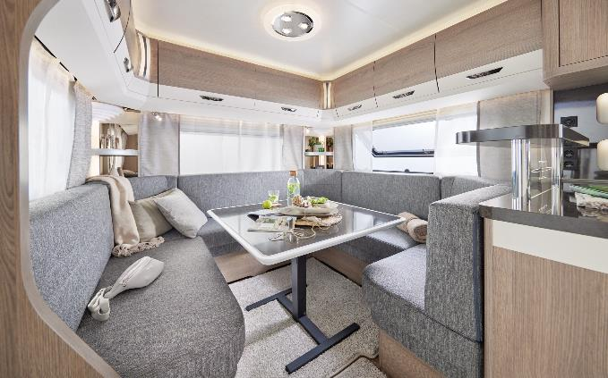
Die neuen Vivalife-Stoffe im PRESTIGE bestehen aus pflegeleichten Upcycling-Fasern.

KÜCHEN-HIGHLIGHTS 2023
Neben den großen Neuerungen bekommen alle Hobby Wohnwagen ab der Saison 2023 eine neue Kocher-Spüle-Kombination. „Hier steht neben Design ganz klar die Funktionalität in Vordergrund“, erläutert Dirk Gottwald, Leiter Konstruktion Wohnwagen bei Hobby. „Kocher und Spüle sind geteilt. Beide Elemente können mit schwarzen Glas-Platten abgedeckt werden. Das sieht nicht nur gut aus, sondern schützt vor Staub und bietet zusätzliche Arbeitsflächen und Ablagemöglichkeiten.“
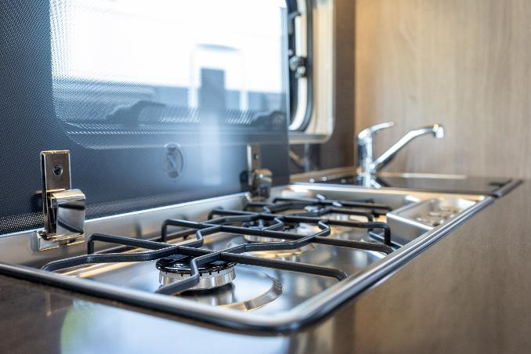
Neu ab der Saison 2023: die Kocher-Spüle-Kombination mit schwarzen Glas-Platten
In fast alle Wohnwagen mit Super-Slim-Tower-Kühlschrank zieht ab der Saison 2023 ein 130-Liter-Absorberkühlschrank mit herausnehmbaren 12-Liter-Gefrierfach und mit Doppelanschlag ein. Ein Fortschritt in Sachen Komfort, da von beiden Seiten ein bequemer Zugriff auf den Kühlschrankinhalt möglich ist. Der MAXIA 660 WQM wird sogar mit einem 157-Liter-Kompressor-Kühlschrank mit 18-Liter-Gefrierfach serienmäßig ausgeliefert.
.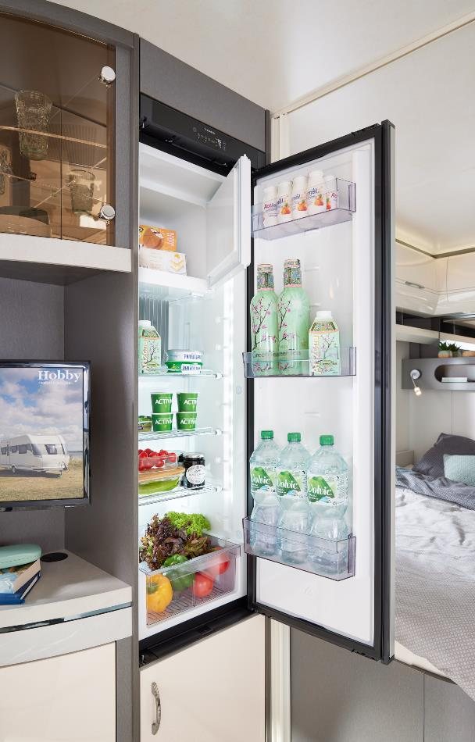
Geräumig und komfortabel: Der neue 130-Liter-Absorberkühlschrank lässt sich von beiden Seiten öffnen.

Alle Wohnwagen und Reisemobile von Hobby erleben Sie live auf dem CARAVAN SALON in Düsseldorf vom 26.8. – 4.9.2022 und demnächst bei Ihrem Hobby Händler.
Weiterführende Informationen erhalten Sie über die Hobby Pressestelle:
presse@hobby-caravan.de oder unter mediaportal.hobby-caravan.de

